**Rellene los espacios**

|  |  |
| --- | --- |
| **DATOS PEPRSONALES** | |
| Nombre del paciente |  | |
| Edad |  | |
| Ciudad donde vive |  | |
| Estado civil |  | |
| Otro |  | |

|  |  |  |  |  |
| --- | --- | --- | --- | --- |
| **ANTECEDENTES HEREDOFAMILIARES** | | | | |
| Padecimiento | Madre | Padre | Hermanos | Hijos |
| Obesidad |  |  |  |  |
| Diabetes Mellitus |  |  |  |  |
| Hipertensión |  |  |  |  |
| Cáncer |  |  |  |  |
| Alergias |  |  |  |  |
| Otro |  |  |  |  |

|  |  |
| --- | --- |
| **ANTECEDENTES PERSONALES PATOLÓGICOS** | |
| Toxicológicos |  |
| Cirugías previas |  |
| Alergias a medicamentos |  |
| Enfermedades padecidas graves o que padece actualmente |  |
| Medicamentos que consume |  |

|  |  |  |
| --- | --- | --- |
| **ANTECEDENTES PERSONALES NO PATOLÓGICOS** | | |
| Alergias alimentarias | |  |
| Intolerancia al gluten | |  |
| Intolerancia a la lactosa | |  |
| Actividad física | Duración |  |
| Tipo |  |
| Horas de sueño | |  |

**Indique los datos que pueda llenar**

|  |  |
| --- | --- |
| **ANTECEDENTES OBSTÉTRICOS** | |
| Antecedentes obstétricos embarazos previos | |
| No. de embarazos |  |
| Embarazo múltiple |  |
| Ganancia de peso inadecuada |  |
| Diabetes gestacional |  |
| Peeclampsia/Eclampsia |  |
| Lactancia materna |  |
| Otros datos | |

**Indique de forma general qué come en 1 día**

|  |  |  |
| --- | --- | --- |
| **VALORACION DIETÉTICA** | | |
| Recordatorio de 24 horas | | |
| Explique brevemente qué come en 1 día | | |
| Hora | Alimento | Bebida |
| Desayuno |  |  |
| Colación |  |  |
| Comida |  |  |
| Colación |  |  |
| Cena |  |  |
|  |  |  |
|  |  |  |

**Llene los datos con las medidas recientes**

|  |  |  |  |  |  |  |  |  |  |
| --- | --- | --- | --- | --- | --- | --- | --- | --- | --- |
| **DATOS ANTROPOMÉTRICOS** | | | | | | | | | |
| FECHA |  |  |  |  |  |  |  |  |
| Peso |  |  |  |  |  |  |  |  |
| Abdomen |  |  |  |  |  |  |  |  |
| Cadera |  |  |  |  |  |  |  |  |
|  |  |  |  |  |  |  |  |  |
|  |  |  |  |  |  |  |  |  |
|  |  |  |  |  |  |  |  |  |
|  |  |  |  |  |  |  |  |  |
|  |  |  |  |  |  |  |  |  |

**Mediciones:**

**1.- Peso : en la mañana con ropa ligera, después de haber ido a evacuar y orinar.**

**2.-Cadera: tomar la medición en la parte más prominente del Glúteo alrededor de la cadera poniendo la cinta de forma horizontal**

**3.-Cintura :poner la cinta  en la línea del ombligo alrededor de el abdomen.**

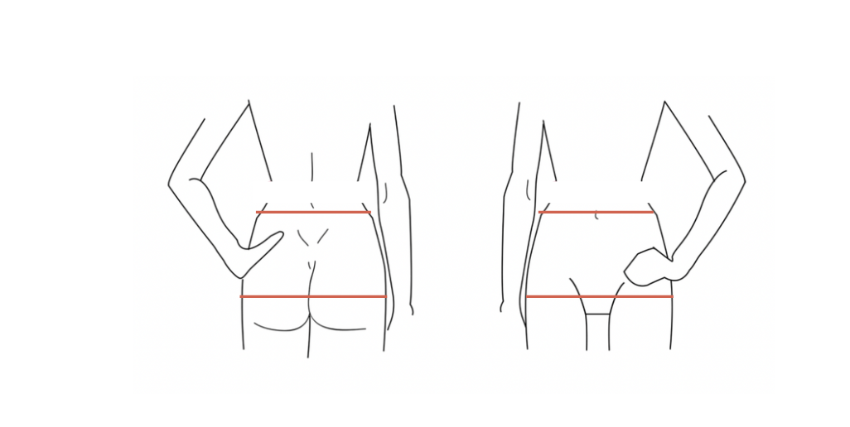

Cadera

Abdomen

**Ponga una cruz de con qué frecuencia come**

|  |  |  |  |  |  |  |  |
| --- | --- | --- | --- | --- | --- | --- | --- |
| Frecuencia alimentaria | | | | | | | |
| **Grupo** | Diario | 2-3 /sem | Ocasional | Nunca | Poco | Moderado | Abundante |
| Queso |  |  |  |  |  |  |  |
| Leche o yogurt |  |  |  |  |  |  |  |
| Bebida vegetal: almendras nuez |  |  |  |  |  |  |  |
| Bebida vegetal:  Avena, arroz |  |  |  |  |  |  |  |
| Carne: pollo res cerdo |  |  |  |  |  |  |  |
| Huevo |  |  |  |  |  |  |  |
| Pescado y mariscos |  |  |  |  |  |  |  |
| Cereales: tortilla, arroz, pasta, pan quinoa ,avena, bolillo |  |  |  |  |  |  |  |
| Azúcares: azúcar miel cajeta dulces gelatina |  |  |  |  |  |  |  |
| Leguminosas: frijol lenteja garbanzo edamames |  |  |  |  |  |  |  |
| Tofu |  |  |  |  |  |  |  |
| Frutas enteras |  |  |  |  |  |  |  |
| Jugo de frutas |  |  |  |  |  |  |  |
| Verduras |  |  |  |  |  |  |  |
| Aceites: oliva, aguacate canola |  |  |  |  |  |  |  |
| Grasas lácteas: mantequilla, crema |  |  |  |  |  |  |  |
| Aceite de lino o chia |  |  |  |  |  |  |  |
| Semillas: nuez almendras cacahuate chia linaza ajonjolí |  |  |  |  |  |  |  |
| Preferencias alimentarias | |  | | | | | |
| Aversiones alimentarias | |  | | | | | |
| Alcohol | |  | | | | | |
| Sabor que prefiere | |  | | | | | |